Τμήμα Μηχανικών Η/Υ και Πληροφορικής

Πανεπιστήμιο Πατρών

Πολυτεχνική Σχολή

Τομέας Λογικού των Υπολογιστών

Διδάσκοντες: Ανδρέας Κομνηνός, Δημήτριος Κουτσομητρόπουλος

Ακαδημαϊκό Έτος: 2023 – 2024

Ημ / νία Παράδοσης: 13/ 09 / 2024

Προγραμματισμός και Συστήματα στο Παγκόσμιο Ιστό

Μάθημα Κορμού – CEID1030

Εξαμηνιαία Εργασία

Χειμερινό Εξάμηνο 2023-2024



Μαρία Κουρή | 1084526 | up1084526@ac.upatras.gr

Μηλτιάδης Μαντές | 1084661 | up1084661@ac.upatras.gr

Χρυσαυγή Πατέλη | 1084513 | up1084513@ac.upatras.gr

Περιεχόμενα

**0 Εργαλεία – Στοιχεία Υπολογιστικού Συστήματος** σελ. 2

**1 Ρυθμίσεις Server** σελ.

**2 Διάγραμμα Οντοτήτων – Συσχετίσεων Σχεσιακής Βάσης MySQL** σελ.

**3 Παρουσίαση Εφαρμογής** σελ.

**0 Εργαλεία**

**Visual Studio Code**

Στο συγκεκριμένο περιβάλλον υλοποιήθηκαν όλα τα .html, .php και .css αρχεία πηγαίου κώδικα.

**XAMPP**



**Bootstrap**

**Στοιχεία Υπολογιστικού Συστήματος**

**1 Ρυθμίσεις Server**

**Εικόνα που περιέχει κείμενο, στιγμιότυπο οθόνης, γραμματοσειρά, αριθμός

Περιγραφή που δημιουργήθηκε αυτόματα2 Διάγραμμα Οντοτήτων – Συσχετίσεων Σχεσιακής Βάσης MySQL**

Πιο πάνω παρατίθεται το schema της σχεσιακής βάσης *web* σε γλώσσα **MySQL** που κατασκευάσαμε για την αποθήκευση των απαραίτητων δεδομένων κατά τη λειτουργία της ιστοσελίδας. Σημειώνεται ότι με το εικονίδιο αντιπροσωπεύεται το πρωτεύον κλειδί της κάθε σχέσης. Ακόμη, παρουσιάζονται αναλυτικά όλες οι εξαρτήσεις ανάμεσα στα γνωρίσματα των διάφορων σχέσεων της βάσης (foreign key constraints), καθώς και το είδος των γνωρισμάτων (INT, VARCHAR, …). Τέλος, πιο κάτω περιγράφουμε αναλυτικότερα το σκεπτικό με το οποίο δημιουργήθηκε η κάθε σχέση, αλλά και τη χρησιμότητά της πάνω στην εφαρμογή.

1. **users:** Ο συγκεκριμένος πίνακας χρησιμοποιείται για την αποθήκευση όλων των ειδών από χρήστες που χρησιμοποιούν την ιστοσελίδα, δηλαδή Διαχειριστής, Πολίτης και Εθελοντής. Κάθε χρήστης διαθέτει από ένα **username**, ένα κωδικό πρόσβασης (**password**) και ένα αναγνωριστικό (**profile**) το οποίο χρησιμοποιείται για τη μετέπειτα διάκρισή τους όσον αφορά την αρχική σελίδα που φορτώνεται όταν πραγματοποιούν login.
2. **αdmin:** Ο συγκεκριμένος πίνακας χρησιμοποιείται για την αποθήκευση των στοιχείων του Διαχειριστή της εφαρμογής.
3. **civilian:** Ο συγκεκριμένος πίνακας χρησιμοποιείται για την αποθήκευση των στοιχείων του Πολίτη. Κάθε Πολίτης διαθέτει ένα ονοματεπώνυμο (**full_name**), ένα κινητό τηλέφωνο (**phone**) και τις γεωγραφικές συντεταγμένες (**latitude**, **longitude**) που ορίζουν τη θέση του pin του αιτήματός ή της προσφοράς του πάνω στους χάρτες. Επίσης, συνδέεται το username του (**civilian_user**) μέσω foreign key constraint με το πρωτεύον κλειδί **username** στον πίνακα **admin**.
4. **volunteer:** Ο συγκεκριμένος πίνακας χρησιμοποιείται για την αποθήκευση των στοιχείων του Διασώστη. Κάθε Διασώστης διαθέτει μια πινακίδα οχήματος (**vehicle**) και τις γεωγραφικές συντεταγμένες (**latitude_vehicle**, **longitude_vehicle**) που ορίζουν τη θέση του οχήματός του πάνω στους χάρτες. Επίσης, συνδέεται το username του (**volunteer_user**) μέσω foreign key constraint με το πρωτεύον κλειδί **username** στον πίνακα **admin**.
5. **vehicle_load:** Ο συγκεκριμένος πίνακας χρησιμοποιείται για την αποθήκευση των στοιχείων του φορτίου του οχήματος κάθε Διασώστη κατά τη διαχείριση του φορτίου. Κάθε φορτίο οχήματος περιέχει διαφορετικά αντικείμενα (**item**) και τις τρέχουσες ποσότητές τους στο όχημα (**quantity**). Επίσης, συνδέεται η πινακίδα του οχήματος (**vehicle_id**) μέσω foreign key constraint με το πρωτεύον κλειδί **vehicle** στον πίνακα **volnteer**.
6. **Inquiry:** Ο συγκεκριμένος πίνακας χρησιμοποιείται για την αποθήκευση των αιτημάτων που γίνονται από του πολίτες. Κάθε αίτημα περιέχει ένα μοναδικό id **(inquiry_id),** το username **(inquiry_user)** του πολίτη που το δημιούργησε, το οποίο συνδέεται μέσω foreign key constraint με το πρωτεύον κλειδί **civilian_user** στον πίνακα **civilian**, το id του προϊόντος **(inquiry_product)** που αφορά το αίτημα, το οποίο συνδέεται μέσω foreign key constraint με το πρωτεύον κλειδί **product_id** στον πίνακα **products** καθώς και τo πλήθος των ατόμων που αφορά το αίτημα **(inquiry_quantity)**.
7. **inquiry_details**
8. **inquiry_history**
9. **offers:** Ο συγκεκριμένος πίνακας χρησιμοποιείται για την αποθήκευση των προσφορών που γίνονται από του πολίτες. Κάθε προσφορά περιέχει ένα μοναδικό id **(offer_id),** το username **(offer_user)** του πολίτη που έκανε την προσφορά, το οποίο συνδέεται μέσω foreign key constraint με το πρωτεύον κλειδί **civilian_user** στον πίνακα **civilian**, το id του προϊόντος **(offer_product)** που αφορά η προσφορά, το οποίο συνδέεται μέσω foreign key constraint με το πρωτεύον κλειδί **product_id** στον πίνακα **products**, την ποσότητα που προσφέρει ο πολίτης **(offer_quantity),** καθώς και το id (**announce_id)** της ανακοίνωσης που ο admin ζητούσε το συγκεκριμένο είδος,το οποίο συνδέεται μέσω foreign key constraint με το πρωτεύον κλειδί **announce_id** στον πίνακα **announcements**.
10. **offers_details**
11. **offer_history**
12. **announcements:** Ο συγκεκριμένος πίνακας χρησιμοποιείται για την αποθήκευση των ανακοινώσεων που δημιουργεί ο διαχειριστής. Κάθε ανακοίνωση περιέχει ένα μοναδικό id  (**announce_id**) και την χρονοσφραγίδα  (**created_at**).
13. **announcement_items:**
14. **categories:** Ο συγκεκριμένος πίνακας χρησιμοποιείται για την αποθήκευση των κατηγοριών. Κάθε κατηγορία διαθέτει ένα μοναδικό id **(category_id)**, καθώς και το όνομα της κατηγορίας **(category_name).**
15. **Products:** Ο συγκεκριμένος πίνακας χρησιμοποιείται για την αποθήκευση των προϊόντων. Κάθε προιόν διαθέτει ένα μοναδικό id (**product_id**), το όνομα του προϊόντος (**item**), την ποσότητα του (**available**), μια περιγραφή του προϊόντος (**description**) καθώς και την κατηγορία στην οποία ανήκει (**category_id**), η οποία συνδέεται μέσω foreign key constraint με το πρωτεύον κλειδί **category_id** στον πίνακα **categories**.
16. **product_details:**

**Εικόνα που περιέχει κείμενο, στιγμιότυπο οθόνης, τοποθεσία web

Περιγραφή που δημιουργήθηκε αυτόματα3 Παρουσίαση Εφαρμογής**

**Εικόνα που περιέχει κείμενο, στιγμιότυπο οθόνης, γραμματοσειρά, έγγραφο

Περιγραφή που δημιουργήθηκε αυτόματα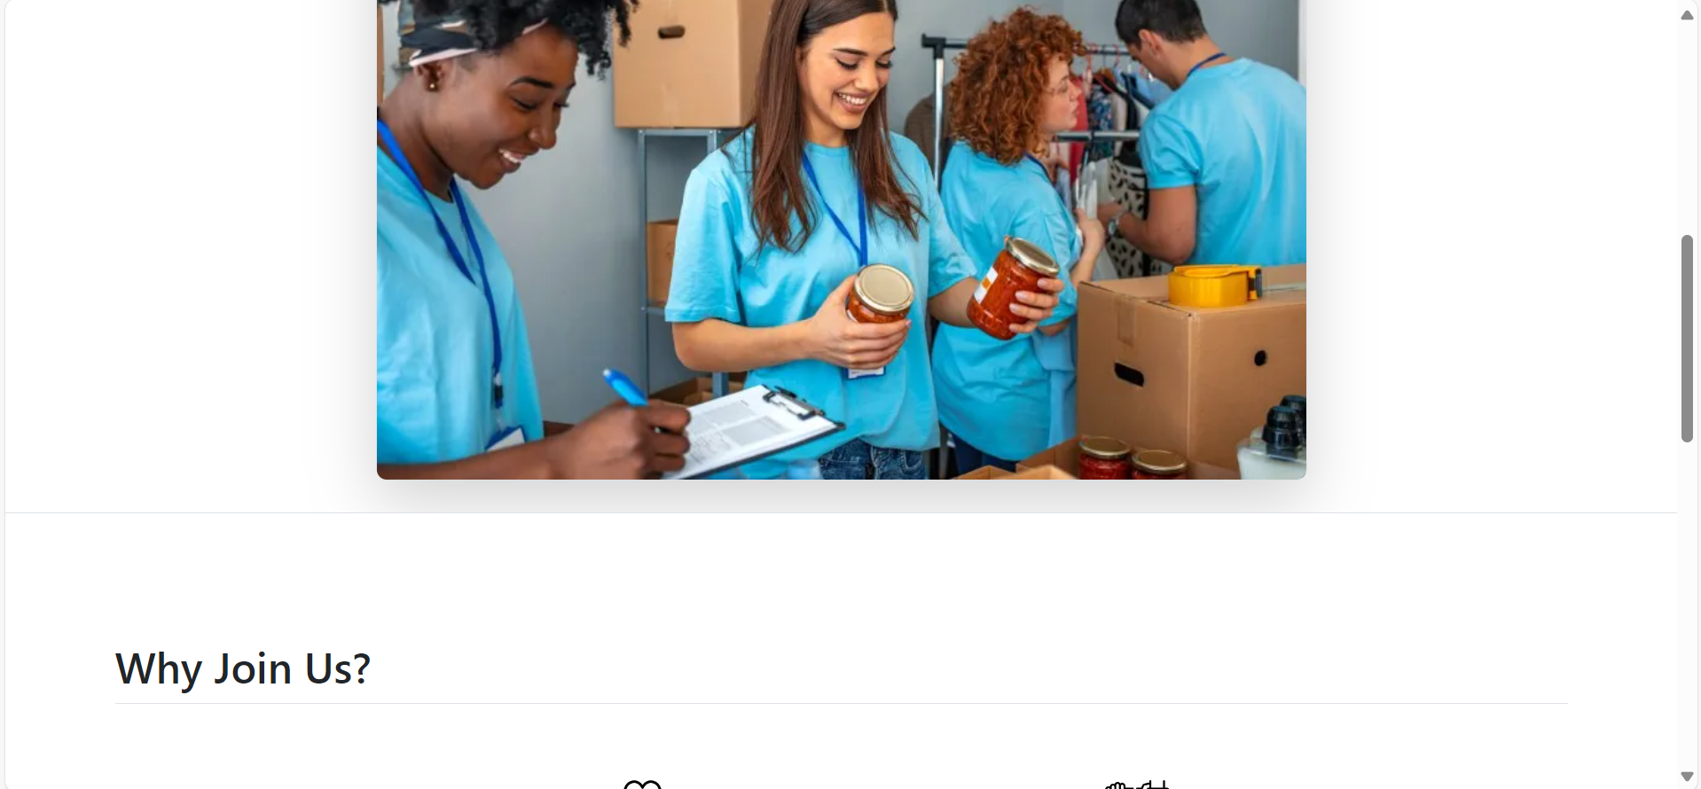**Ξεκινάμε από την αρχική σελίδα πατώντας Login:

Εικόνα που περιέχει κείμενο, στιγμιότυπο οθόνης, λογότυπο, λειτουργικό σύστημα

Περιγραφή που δημιουργήθηκε αυτόματαΜεταφερόμαστε στη σελίδα του **Login**:

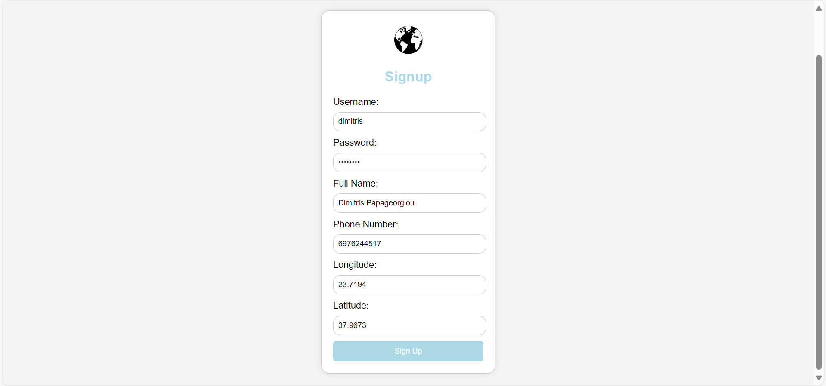Εικόνα που περιέχει κείμενο, στιγμιότυπο οθόνης, απόδειξη, λευκό

Περιγραφή που δημιουργήθηκε αυτόματαΕπειδή είναι η πρώτη φορά που ο χρήστης επισκέπτεται την ιστοσελίδα ανακατευθύνεται στην σελίδα **Signup** επιλέγοντας τον σύνδεσμο **Sign up here**. Έπειτα, συμπληρώνει τα στοιχεία του και επιλέγει **Sign Up**:

Εικόνα που περιέχει κείμενο, στιγμιότυπο οθόνης, κινητό τηλέφωνο, σχεδίαση

Περιγραφή που δημιουργήθηκε αυτόματαΈπειτα, ο χρήστης ανακατευθύνεται πάλι πίσω στη σελίδα **Login** όπου συμπληρώνει αυτή τη φορά τα στοιχεία του και επιλέγει **Login**:

Εικόνα που περιέχει κείμενο, στιγμιότυπο οθόνης, γραμματοσειρά, αριθμός

Περιγραφή που δημιουργήθηκε αυτόματαΣτη συνέχεια, μεταφέρεται στην αρχική σελίδα του Πολίτη και πιο συγκεκριμένα στην σελίδα **Inquiry Form** που αντιστοιχεί στην επιλογή **Inquiries** από το πλάγιο μενού:

Πατώντας στο πλαίσιο **Select Category** εμφανίζονται όλες οι κατηγορίες προϊόντων της βάσης και αφού ο χρήστης επιλέξει κατηγορία, πατώντας στο πλαίσιο **Select Item** εμφανίζονται όλα τα διαθέσιμα προϊόντα για τη συγκεκριμένη κατηγορία που διάλεξε. Τέλος, αφού επιλέξει προϊόν εισάγει και το πλήθος ατόμων που αφορά το συγκεκριμένο αίτημα και πατάει **Submit**.

Εικόνα που περιέχει κείμενο, στιγμιότυπο οθόνης, λογισμικό, γραμματοσειρά

Περιγραφή που δημιουργήθηκε αυτόματαΓια τον συγκεκριμένο Πολίτη δημιουργούμε τα ακόλουθα 2 αιτήματα:

**Category**: Personal Hygiene, Beverages

**Item**: Toilet paper, Juice

**People**: 2, 1

Εικόνα που περιέχει κείμενο, στιγμιότυπο οθόνης, λογισμικό, εικονίδιο υπολογιστή

Περιγραφή που δημιουργήθηκε αυτόματαΜεταβαίνοντας στο **Inquiries History** ο χρήστης βλέπει τη τρέχουσα κατάσταση των 2 αιτημάτων που υπέβαλε, η οποία είναι pending, αφού δεν έχουν γίνει αποδεκτά από κάποιον Διασώστη:

Τέλος, πατάμε **Logout** και αποσυνδεόμαστε από τη σελίδα του Πολίτη και επιστρέφουμε πάλι στην αρχική σελίδα.

Με αντίστοιχο τρόπο δημιουργούμε άλλους 2 Πολίτες για τους οποίους καταχωρούμε τα εξής αιτήματα:

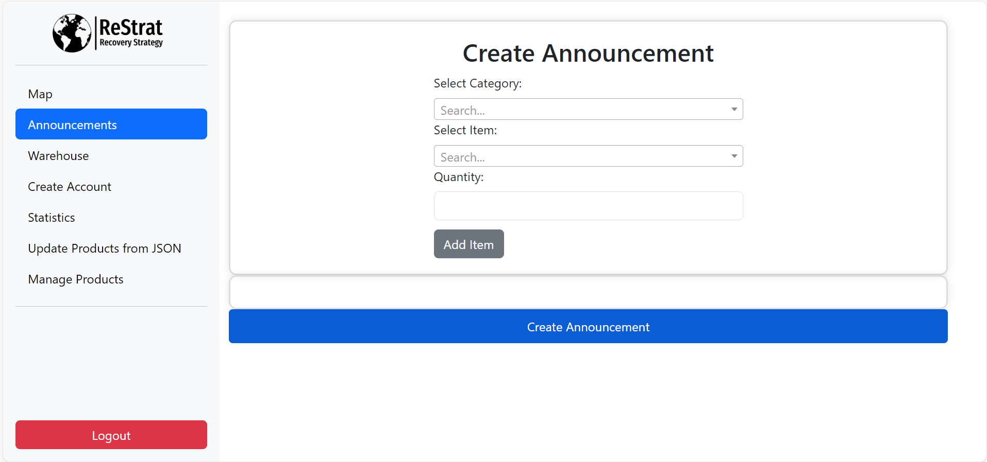Στη συνέχεια, κάνουμε **Login** στο σύστημα ως Διαχειριστής και μεταφερόμαστε στην αρχική σελίδα του Διαχειριστή και πιο συγκεκριμένα στη σελίδα **Create Announcement** που αντιστοιχεί στη σελίδα **Announcements** του μενού:

Εικόνα που περιέχει κείμενο, στιγμιότυπο οθόνης, γραμματοσειρά, λογισμικό

Περιγραφή που δημιουργήθηκε αυτόματαΠατώντας στο πλαίσιο **Select Category** εμφανίζονται όλες οι κατηγορίες προϊόντων της βάσης και αφού ο χρήστης επιλέξει κατηγορία, πατώντας στο πλαίσιο **Select Item** εμφανίζονται όλα τα διαθέσιμα προϊόντα για τη συγκεκριμένη κατηγορία που διάλεξε. Στην συνέχεια, αφού επιλέξει προϊόν εισάγει και τη ποσότητα του αντικειμένου που αφορά η συγκεκριμένη ανακοίνωση και πατάει **Add Item.** Αν επιθυμεί να προσθέσει και άλλα προϊόντα στην συγκεκριμένη ανακοίνωση τα προσθέτει με τον αντίστοιχο τρόπο. Τέλος, πατάει **Create Announcement** ώστε να δημιουργηθεί η ανακοίνωση.

Εικόνα που περιέχει κείμενο, στιγμιότυπο οθόνης, γραμματοσειρά, αριθμός

Περιγραφή που δημιουργήθηκε αυτόματα

Εικόνα που περιέχει κείμενο, στιγμιότυπο οθόνης, γραμματοσειρά, αριθμός

Περιγραφή που δημιουργήθηκε αυτόματα

Συνδεόμαστε ως πολίτης mariak και βλέπουμε ότι στις ανακοινώσεις **Announcements** υπάρχουν οι ανακοινώσεις που δημιούργησε ο admin.

Εικόνα που περιέχει κείμενο, στιγμιότυπο οθόνης, γραμματοσειρά, λογισμικό

Περιγραφή που δημιουργήθηκε αυτόματαΟ πολίτης θα κάνει προσφορά ότι διαθέτει 2 dishes, 3 water και 7 blanket, οπότε τα αιτήματα στις ανακοινώσεις θα μειωθούν.

Εικόνα που περιέχει κείμενο, στιγμιότυπο οθόνης, λογισμικό, ιστοσελίδα

Περιγραφή που δημιουργήθηκε αυτόματα

Μεταβαίνοντας στο **Offers History** ο χρήστης βλέπει τη τρέχουσα κατάσταση των 3 προσφορών που υπέβαλε, η οποία είναι pending, αφού δεν έχουν γίνει αποδεκτά από κάποιον Διασώστη.

Εικόνα που περιέχει κείμενο, στιγμιότυπο οθόνης, λογισμικό, εικονίδιο υπολογιστή

Περιγραφή που δημιουργήθηκε αυτόματα

Επίσης, έχει την δυνατότητα να πατήσει **cancel** όσο οι προσφορές είναι στην κατάσταση pending ή approved, δηλαδή μπορεί να ακυρώσει την προσφορά όσο δεν τα έχει παραλάβει κάποιος διασώστης. Επιλέγουμε να ακυρώσουμε τα dishes οπότε η κατάσταση θα γίνει canceled και επιλέγοντας το **View History** μπορεί ο πολίτης όλες τις καταστάσεις της συγκεκριμένης προσφοράς.

Εικόνα που περιέχει κείμενο, στιγμιότυπο οθόνης, λογισμικό, εικονίδιο υπολογιστή

Περιγραφή που δημιουργήθηκε αυτόματα

Επιπλέον, εφόσον ακυρώθηκε η συγκεκριμένη προσφορά θα αυξηθεί η ποσότητα στις ανακοινώσεις.

Εικόνα που περιέχει κείμενο, στιγμιότυπο οθόνης, λογισμικό, ιστοσελίδα

Περιγραφή που δημιουργήθηκε αυτόματα

Όσον αφορά τον admin επιλέγοντας **Create Αccount** μπορεί να δημιουργήσει τα προφίλ των διασωστών.

Εικόνα που περιέχει κείμενο, στιγμιότυπο οθόνης, αριθμός, γραμματοσειρά

Περιγραφή που δημιουργήθηκε αυτόματα

Συμπληρώνει τα στοιχεία και επιλέγει **Create User** έτσι αποθηκεύεται στην βάση ο volunteer οπότε πλέον μπορεί να συνδεθεί με το username και το password που του έχει αναθέσει ο admin.

Εικόνα που περιέχει κείμενο, στιγμιότυπο οθόνης, λογισμικό, αριθμός

Περιγραφή που δημιουργήθηκε αυτόματα

Επιπλέον επιλέγοντας από το μενού **Update Products from JSON** έχει την δυνατότητα είτε να εισάγει κάποιο αρχείο JSON (1) ώστε να εισάγει κατηγορίες-προϊόντα στην βάση, είτε να επιλέξει να την ενημερώσει από το κοινόχρηστο αποθετήριο (2).

Εικόνα που περιέχει κείμενο, στιγμιότυπο οθόνης, γραμματοσειρά, αριθμός

Περιγραφή που δημιουργήθηκε αυτόματα

**2**

**1**